北京邮电大学课程设计报告
课程设计  名称 | 计算机网络课程设计 |  | 学 院 | 计算机 | 指导教师 | 吴起凡
班 级 | 班内序号 | 学 号 |  | 学生姓名 | 成绩
2018211318 | 02 | 2018210074 |  | 熊宇
2018211318 | 22 | 2018212003 |  | 马锐文
课  程  设  计  内  容 | 简要介绍课程设计的主要内容，包括课程设计教学目的、基本内容、实验方法和团队分工等  课程设计教学目的：设计一个DNS服务器程序，读入“域名-IP地址”对照表（一个文件），当客户端查询域名对应的IP地址时，用域名检索该对照表，得到三种检索结果。  基本内容：设计一个DNS服务器程序，读入“域名-IP地址”对照表（一个文件），当客户端查询域名对应的IP地址时，用域名检索该对照表，得到三种检索结果。  实验方法：C语言编程。  团队分工：熊宇：负责实验代码的编写及实验文档的修改；  马锐文：负责实验文档的书写及实验代码的修改。
学生  课程设计  报告  （附页） | 见附页
课  程  设  计  成  绩  评  定 | 评语:  成绩:  指导教师签名：  年 月 日
注：评语要体现每个学生的工作情况，可以加页。

目录
系统的功能设计 3
模块划分(函数划分) 4
软件流程图 5
测试用例以及运行结果 6
调试中遇到并解决的问题 10
心得体会 11
源代码（613行） 12
WireShark调试笔记 25
一、系统的功能设计
1．读入“IP地址-域名”对照表，当客户端查询域名对应的IP地址时，用域名检索该对照表。

//不良网站拦截功能：
检索结果为ip地址0.0.0.0，则向客户端返回“域名不存在”的报错消息
//服务器功能：
检索结果为普通IP地址，则向客户返回这个地址
//中继功能：
表中未检到该域名，则向因特网DNS服务器发出查询，并将结果返给客户端

2.需要进行消息ID的转换，以满足多个计算机上的客户端会同时查询。

3.主要的数据结构：
//DNS报文首部 12字节
typedef struct DNSHeader
{
unsigned short ID; //标志
unsigned short Flags; //标识
unsigned short QuestionNum; //问题数
unsigned short AnswerNum; //资源记录数
unsigned short AuthorNum; //授权资源记录数
unsigned short AdditionNum; //额外资源记录数
} DNSHDR, * pDNSHDR;

//DNS域名解析表结构
typedef struct translate
{
char * IP; //IP地址
char * domain; //域名
} Translate;

//ID转换表结构
typedef struct IDChange
{
unsigned short oldID; //原有ID
BOOL done; //标记是否完成解析
SOCKADDR_IN client; //请求者套接字地址
} IDTransform;

二、模块划分(函数划分)
//加载本地txt文件
int InitialDNSTable(char* path)

//获取DNS请求中的域名
void GetUrl(char* recvbuf, int recvnum)

//判断能不能在本中找到DNS请求中的域名，找到返回下标
int IsFind(char* url, int num)

//将请求ID转换为新的ID，并将信息写入ID转换表中
unsigned short ReplaceNewID(unsigned short OldID, SOCKADDR_IN temp, BOOL ifdone)

//打印 时间 newID 功能 域名 IP
void PrintInfo(unsigned short newID, int find)

//socket通信模块，内置于主函数
// int main（）

三、软件流程图
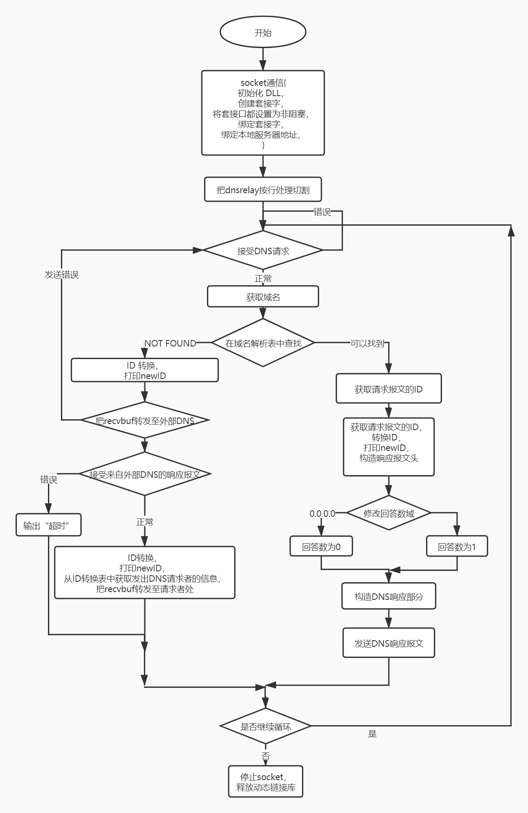
四、测试用例以及运行结果
1.首先将本地连接中的DNS服务器地址改为本地的127.0.0.1
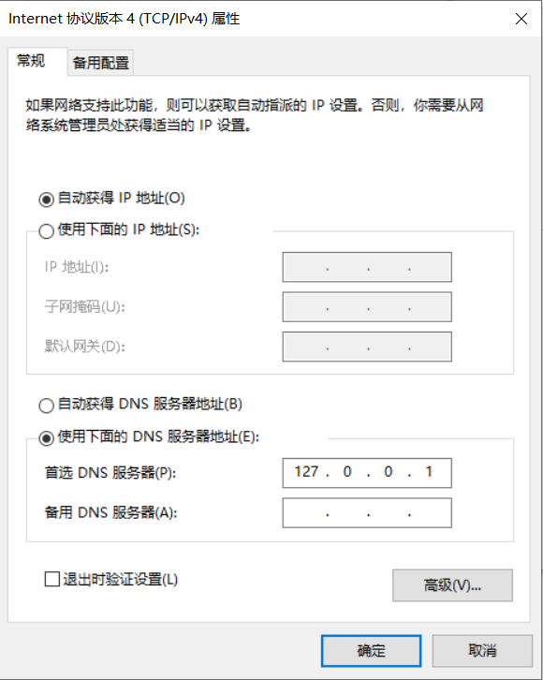
此时无法正常使用网页。

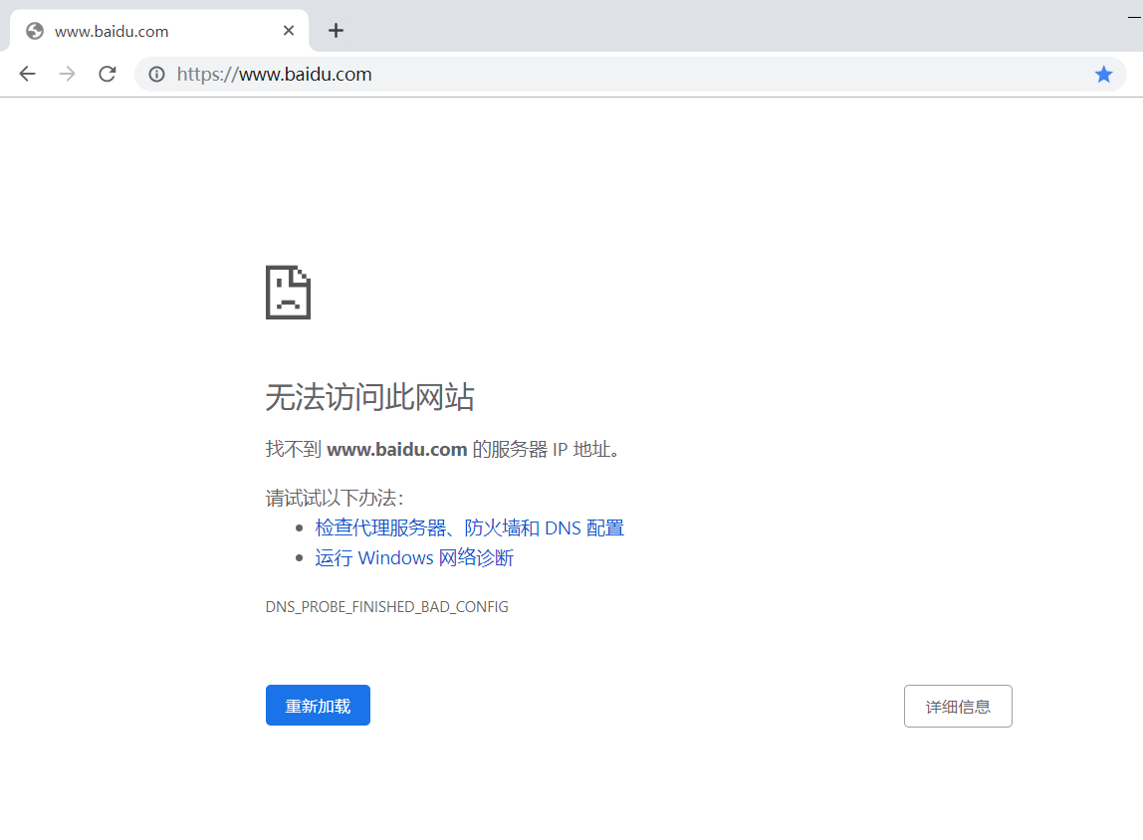

2.开启设计好的DNS服务器
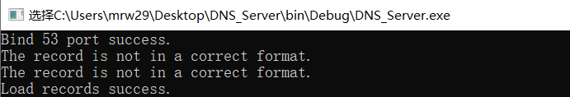
即可正常浏览网页。

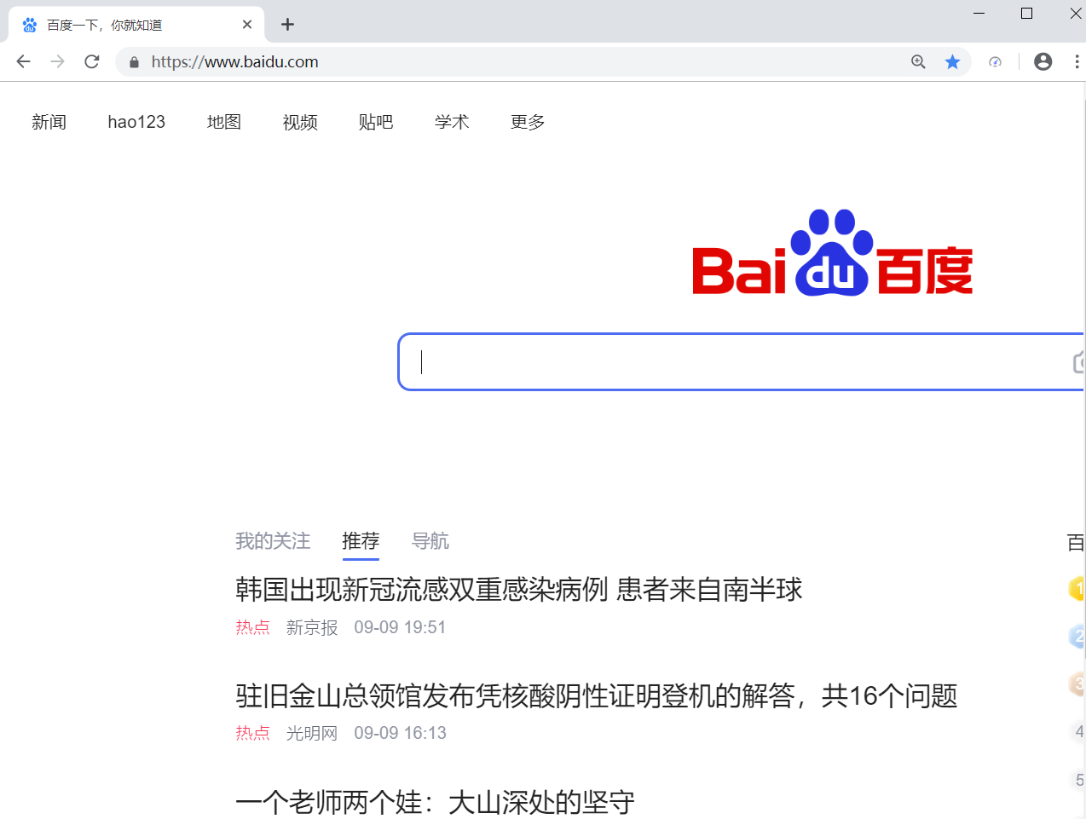

而且能正常PING通网址：
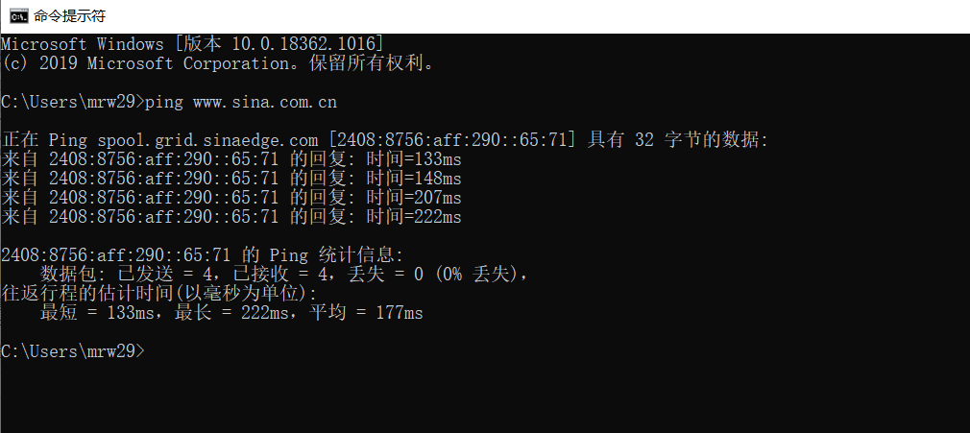
此时服务器端显示信息：

此外还能正常使用nslookup命令查ip地址：
a.本地解析表存在的记录且并不屏蔽：
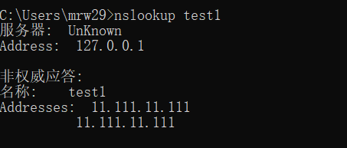
服务器信息：

b.本地解析表存在记录但返回IP为0.0.0.0，即屏蔽：
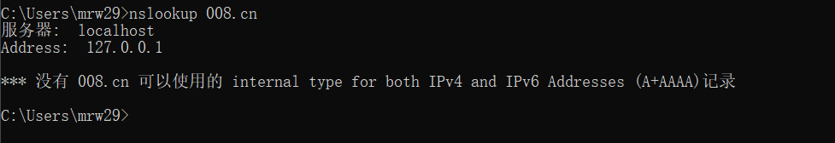
服务器信息：
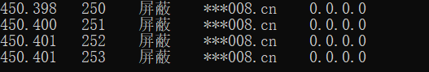
c.本地没有记录，转发出去：
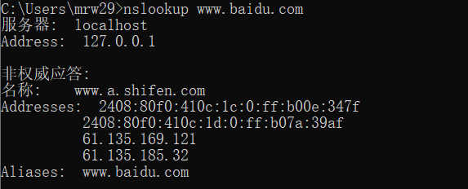
服务端信息：
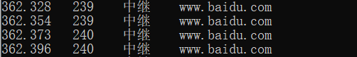
五、调试中遇到并解决的问题
在代码编写过程中，踩了很多坑。
1.初次采用了两个socket共用一个端口，天真地将其简单化为收——发的简单循环过程中。在后续的调试过程中，认识到两个socket、共用端口造成的阻塞和丢失消息，具体表现为：
当客户端socket从客户端拿到消息、发给服务端并等待服务端回复时，此时处于阻塞状态；而服务端socket也处于阻塞状态，所以服务端没有办法快速地处理客户端信息并给予应答，在这段没有办法应答的时间内，很有可能客户端判断超时，效率低下；且客户端socket在漫长地等待服务端socket回信的同时，客户端这边源源不断地发起请求都会被客户端socket错失掉。
发现这个问题后，我们先是尝试了加入其它socket，具体尝试为客户端一个收socket、一个发socket；服务端一个收socket、一个发socket，但这样的方法在实现中出现了大量的bug，迫于时间压力只能放弃。
我们又尝试了利用多线程。但过于频繁的请求发起使用多线程，又会造成大量问题。
在验收前期，我们通过讨论才意识到：我们其实可以使用一个socket，在收发过程中判断报文的类型是请求还是响应，同时记录报文的ID和IP还有PORT，然后对其进行精准转发，这样其实就可以更好地解决上述问题。
但是，由于时间压力和自身编程能力水平的限制，我们最终只能采取非阻塞对这种情况进行稍许的改善。

2.编程优秀习惯的养成。本次课程设计要求全C语言，熊宇同学编写完程序后交给马锐文同学修订，马锐文同学发现了熊宇同学代码中使用了部分C++内容，例如string库、iomanip库。迅速对其修改并检查对程序的影响，充分发挥了团队协作的优势。

六、心得体会
马锐文：
本次课程设计让我对抽象的理论有了更加具体的认识，在修改队友代码、和队友一起探讨程序问题并商量解决办法的经历让我能够更加熟练地运用C语言，在准备阶段熟悉并了解了socket通信编程和服务器端发送数据包的方法，通过查询资料也更深入地理解了DNS报文的结构。
在此次课程设计中，我更加扎实地掌握了有关计算机网络通信方面的知识，学习过程中虽然遇到了一-些困惑，但经过一次又一次的思考、一遍又一遍的团队探讨，终于理解，也暴露出了前期我在这方面的知识欠缺和经验不足。实践出真知，通过亲自动手制作，才能更好的发现我们理解内容的不足之处。

熊宇：
本次课程设计我负责的是实验代码的编写。
在编写前期我学习了socket通信和DNS的相关知识，然后开始了代码编写和调试。后将成功实现功能的代码打包给队友，队友对代码进行规范性修改并反馈给我文档，我对文档进行规范性修改。
因此，这次课程设计让我有了更多的收获。具体表现在：①理论学习后，实践才能出真知。在网络上学习socket通信后，只体会到了socket的皮毛，并没有考虑到完全可以使用一个socket的简便高效、同时忽视了等待过程中对于其他请求的漠视情况；②团队协作和团队交流的重要性。当我编写完成后遇到上述问题之后百思不得其解，和队友交谈后两人认真分析了过程才发现其中的关窍。之后迅速讨论解决方案，虽然尝试并没有得到我们想要的成果，但确实学到了很多、认识很大。
七、源代码（613行）
“definition.h”

#ifndef DEFINITION_H_INCLUDED
#define DEFINITION_H_INCLUDED

#pragma once

#include <stdio.h>
#include <stdlib.h>
#include <string.h>
//#include <iomanip>
#include <WinSock2.h>
#include <windows.h>
#include <time.h>

#define BUFSIZE 1024 //最大报文缓存大小
#define PORT 53 //53端口号
#define DEF_DNS_ADDRESS "223.5.5.5" //ipconfig/all 得知外部服务器dns地址
#define LOCAL_DNS_ADDRESS "127.0.0.1" //本地DNS服务器地址
#define AMOUNT 1500//最大ID转换表大小
#define NOTFOUND 32767 //没有找到
#define LENGTHOFURL 64 //0~63

//DNS报文首部 12字节
typedef struct DNSHeader
{
unsigned short ID; //标志
unsigned short Flags; //标识
unsigned short QuestionNum; //问题数
unsigned short AnswerNum; //资源记录数
unsigned short AuthorNum; //授权资源记录数
unsigned short AdditionNum; //额外资源记录数
} DNSHDR, * pDNSHDR;

//DNS域名解析表结构
typedef struct translate
{
char * IP; //IP地址
char * domain; //域名
} Translate;

//ID转换表结构
typedef struct IDChange
{
unsigned short oldID; //原有ID
BOOL done; //标记是否完成解析
SOCKADDR_IN client; //请求者套接字地址
} IDTransform;

#endif // DEFINITION_H_INCLUDED

“functions.h”

#ifndef FUNCTIONS_H_INCLUDED
#define FUNCTIONS_H_INCLUDED
#pragma once

int InitialDNSTable(char* path); //加载本地txt文件
void GetUrl(char* recvbuf, int recvnum); //获取DNS请求中的域名
int IsFind(char* url, int num);//判断能不能在本中找到DNS请求中的域名，找到返回下标
unsigned short ReplaceNewID(unsigned short OldID, SOCKADDR_IN temp, BOOL ifdone); //将请求ID转换为新的ID，并将信息写入ID转换表中
void PrintInfo(unsigned short newID, int find); //打印 时间 newID 功能 域名 IP

#endif // FUNCTIONS_H_INCLUDED

<functions.c>

#define _CRT_SECURE_NO_WARNINGS
#define _WINSOCK_DEPRECATED_NO_WARNINGS

#include <string.h>
#include <stdio.h>
#include <stdlib.h>
#include <winsock2.h>
#include <windows.h>
#include <time.h>
#include <process.h>
#include "definition.h"

#pragma comment(lib, "Ws2_32.lib") //加载 ws2_32.dll

extern Translate DNSTable[AMOUNT]; //DNS域名解析表
extern IDTransform IDTransTable[AMOUNT]; //ID转换表
extern int IDcount; //转换表中的条目个数
extern char Url[LENGTHOFURL]; //域名
extern SYSTEMTIME TimeOfSys; //系统时间
extern int Day, Hour, Minute, Second, Milliseconds;//保存系统时间的变量

//加载本地txt文件
int InitialDNSTable(char* path)
{
int i = 0, j = 0;
int num = 0;
char* Temp[AMOUNT];//char型指针1500数组
FILE* fp = fopen(path, "ab+");
if (!fp)
{
printf("Open file failed.\n");
exit(-1);
}
char* reac;
while (i < AMOUNT - 1)//实现把每一行分开的操作
{
Temp[i] = (char*)malloc(sizeof(char)*200);
//Temp[200];
//fscanf(fp, "%*c%*[^\n]", IPTemp[i]);
if (fgets(Temp[i],1000,fp)== NULL)//如果错误或者读到结束符，就返回NULL；
break;
else
{
//reac = strchr(Temp[i], '\n'); //查找换行符
//if (reac) //如果find不为空指针
// *reac = '\0';
;//printf("%s", Temp[i]);
}
i++;
}
if (i == AMOUNT - 1)
printf("The DNS record memory is full.\n");

for (j; j < i; j++)//用来把刚分好的TEMP【i】再次切割成IP和domain
{
char* ex1 = strtok(Temp[j], " ");
char* ex2 = strtok(NULL, " ");
if (ex2 == NULL)
{
printf("The record is not in a correct format.\n");
}
else
{

DNSTable[j].IP = ex1;
DNSTable[j].domain = ex2;
//DNSTable[j].IP[strlen(DNSTable[j].IP) - 1] = 0;

//DNSTable[j].domain[strlen(DNSTable[j].domain) - 1] = '\0';
//printf("%d\n%s\n%s\n",j, DNSTable[j].IP, DNSTable[j].domain);
//printf("%d %s %s\n", j, Temp[j], DNSTable[j].domain);
num++;
}
}

//printf("%d\n", num);
//
fclose(fp);
printf("Load records success.\n");
return num;
}

//获取DNS请求中的域名
void GetUrl(char* recvbuf, int recvnum)
{
char urlname[LENGTHOFURL];
int i = 0, j, k = 0;

memset(Url, 0, LENGTHOFURL); //全用0初始化
memcpy(urlname, &(recvbuf[sizeof(DNSHDR)]), recvnum - 12); //获取请求报文中的域名表示，要去掉DNS报文首部的12字节

int len = strlen(urlname);

//域名转换
while (i < len)
{
if (urlname[i] > 0 && urlname[i] <= 63)
for (j = urlname[i], i++; j > 0; j--, i++, k++)
Url[k] = urlname[i];

if (urlname[i] != 0)
{
Url[k] = '.';
k++;
}
}

Url[k] = '\0';
}

//判断能不能在本中找到DNS请求中的域名，找到返回下标
int IsFind(char* url, int num)
{
int find = NOTFOUND;
char* domain;

char* NUrl;
NUrl = (char*)malloc(sizeof(char)*210);
strcpy(NUrl, url);
strcat(NUrl, "\r\n");

//printf("URL: %sabab\n", url);
//printf("%sabab\n", DNSTable[20].domain);

for (int i = 0; i < num+2; i++)
{
if (DNSTable[i].domain)
{
domain = DNSTable[i].domain;
/*printf("%s", domain);
printf("%s", NUrl);
printf("%d\n", strcmp(domain, NUrl));
printf("wwwwwwwwwwwwwwwwwwwwwwwwwwww\n");*/

if (strcmp(domain, NUrl) == 0)
{
//printf("!~!FOUND!~!\n");
find = i;
break;
}
}
}

//printf("find:%d\n", find);

return find;
}

//将请求ID转换为新的ID，并将信息写入ID转换表中
unsigned short ReplaceNewID(unsigned short OldID, SOCKADDR_IN temp, BOOL ifdone)
{
srand(time(NULL)); //随机数种子
IDTransTable[IDcount].oldID = OldID;
IDTransTable[IDcount].client = temp;
IDTransTable[IDcount].done = ifdone;
IDcount++; //ID转换表数目要更新~

return (unsigned short)(IDcount - 1); //以表中下标作为新的ID
}

//打印 时间 newID 功能 域名 IP
void PrintInfo(unsigned short newID, int find)
{
//打印时间
GetLocalTime(&TimeOfSys);
//输出指定长度的字符串, 超长时不截断, 不足时左对齐:
//printf("%-ns", str); --n 为指定长度的10进制数值
int Btime;
int Ltime;
Btime = ((((TimeOfSys.wDay - Day) * 24 + TimeOfSys.wHour - Hour) * 60 + TimeOfSys.wMinute - Minute) * 60) + TimeOfSys.wSecond - Second;
Ltime = abs(TimeOfSys.wMilliseconds - Milliseconds);
printf("%d.%d %d", Btime, Ltime, newID);
printf(" ");

//在表中没有找到DNS请求中的域名
if (find == NOTFOUND)
{
//中继功能
printf("中继");
printf(" ");
//打印域名
printf("%s",Url);
printf(" ");
//打印IP
printf("\n");
}

//在表中找到DNS请求中的域名
else
{
if (strcmp(DNSTable[find].IP, "0.0.0.0") == 0) //不良网站拦截
{
//屏蔽功能
printf("屏蔽");
printf(" ");
//打印域名(加*)
//打印域名
printf("***%s", Url);
printf(" ");
//打印IP
printf("%s\n", DNSTable[find].IP);
}

//检索结果为普通IP地址，则向客户返回这个地址
else
{
//服务器功能
printf("Local服务器");
printf(" ");
//打印域名
printf("***%s", Url);
printf(" ");
//打印IP
printf("%s\n", DNSTable[find].IP);
}
}
}

<main.c>

//#define _CRT_SECURE_NO_WARNINGS
//#define _WINSOCK_DEPRECATED_NO_WARNINGS

#include <string.h>
#include <stdio.h>
#include <stdlib.h>
#include <WinSock2.h>
#include <windows.h>
#include <time.h>
#include <process.h>
#include "definition.h"
#include "functions.h"
#include <WinSock2.h>
#pragma comment(lib, "ws2_32.lib") //加载 ws2_32.dll

Translate DNSTable[AMOUNT]; //DNS域名解析表
IDTransform IDTransTable[AMOUNT]; //ID转换表
int IDcount = 0; //转换表中的条目个数
char Url[LENGTHOFURL]; //域名
SYSTEMTIME TimeOfSys; //系统时间
int Day, Hour, Minute, Second, Milliseconds;//保存系统时间的变量

int main()
{

//参考：https://wenku.baidu.com/view/ed7d64c852d380eb62946df4.html

//初始化 DLL
WSADATA wsaData;
WSAStartup(MAKEWORD(2, 2), &wsaData);

//创建套接字
SOCKET servSock = socket(AF_INET, SOCK_DGRAM, 0);
SOCKET localSock = socket(AF_INET, SOCK_DGRAM, 0);

//将套接口都设置为非阻塞
int unBlock = 1;
ioctlsocket(servSock, FIONBIO, (u_long FAR*) &unBlock);//将外部套街口设置为非阻塞
ioctlsocket(localSock, FIONBIO, (u_long FAR*) &unBlock);//将本地套街口设置为非阻塞

//绑定套接字
SOCKADDR_IN serverName, clientName, localName; //本地DNS、外部DNS和请求端三个网络套接字地址
localName.sin_family = AF_INET;
localName.sin_port = htons(PORT);
localName.sin_addr.s_addr = inet_addr(LOCAL_DNS_ADDRESS);
serverName.sin_family = AF_INET;
serverName.sin_port = htons(PORT);
serverName.sin_addr.s_addr = inet_addr(DEF_DNS_ADDRESS);

//绑定本地服务器地址
if (bind(localSock, (SOCKADDR*)&localName, sizeof(localName)))
{
printf("Bind 53 port failed.\n");
exit(-1);
}
else
printf("Bind 53 port success.\n");

char sendBuf[BUFSIZE]; //发送缓存
char recvBuf[BUFSIZE]; //接收缓存
char* Path;
Path=(char*)malloc(sizeof(char)*100);
int recordNum; //txt文件有效行数
int iLen_cli, iSend, iRecv;

strcpy(Path, "C:\\Users\\mrw29\\Desktop\\dnsrelay.txt");
recordNum = InitialDNSTable(Path);
//保存系统时间
GetLocalTime(&TimeOfSys);
Day = TimeOfSys.wDay;
Hour = TimeOfSys.wHour;
Minute = TimeOfSys.wMinute;
Milliseconds = TimeOfSys.wMilliseconds;

int find;
unsigned short NewID;
unsigned short* pID;

//下面是服务器的具体操作
while (1)
{
iLen_cli = sizeof(clientName);
memset(recvBuf, 0, BUFSIZE); //将接收缓存先置为全0

//接收DNS请求
//函数：int recvfrom(int s, void* buf, int len, unsigned int flags, struct sockaddr* from, int* fromlen);
//函数说明：recv()用来接收远程主机经指定的socket 传来的数据, 并把数据存到由参数buf 指向的内存空间, 参数len 为可接收数据的最大长度.
//参数flags 一般设0, 其他数值定义请参考recv().参数from 用来指定欲传送的网络地址, 结构sockaddr 请参考bind().参数fromlen 为sockaddr 的结构长度.
iRecv = recvfrom(localSock, recvBuf, sizeof(recvBuf), 0, (SOCKADDR*)&clientName, &iLen_cli);
//错误反馈
if (iRecv == SOCKET_ERROR)
{
//printf("Recvfrom Failed: %s\n", strerror(WSAGetLastError()));
continue; //强制开始下一次循环
}
else if (iRecv == 0)
{
break; //没东西，跳出循环0
}
else
{
GetUrl(recvBuf, iRecv); //获取域名
find = IsFind(Url, recordNum); //在域名解析表中查找

//printf("We have get the url: %s\n", Url);

//printf("%d\n", find);

//开始分情况讨论
//在域名解析表中没有找到
if (find == NOTFOUND)
{
//printf("We dont find this url, will get a new ID and forward to SERVER.\n");
//ID转换
//pID = new (unsigned short);
pID = (unsigned short*)malloc(sizeof(unsigned short*));
memcpy(pID, recvBuf, sizeof(unsigned short)); //报文前两字节为ID
NewID = htons(ReplaceNewID(ntohs(*pID), clientName, FALSE));
memcpy(recvBuf, &NewID, sizeof(unsigned short));

//打印 时间 newID 功能 域名 IP
PrintInfo(ntohs(NewID), find);

//把recvbuf转发至指定的外部DNS服务器
iSend = sendto(servSock, recvBuf, iRecv, 0, (SOCKADDR*)&serverName, sizeof(serverName));
if (iSend == SOCKET_ERROR)
{
//printf("sendto Failed: %s\n", strerror(WSAGetLastError()));
continue;
}
else if (iSend == 0)
break;

//delete pID; //释放动态分配的内存
free(pID);
clock_t start, stop; //定时
double duration = 0;

//接收来自外部DNS服务器的响应报文
start = clock();
iRecv = recvfrom(servSock, recvBuf, sizeof(recvBuf), 0, (SOCKADDR*)&clientName, &iLen_cli);
while ((iRecv == 0) || (iRecv == SOCKET_ERROR))
{
iRecv = recvfrom(servSock, recvBuf, sizeof(recvBuf), 0, (SOCKADDR*)&clientName, &iLen_cli);
stop = clock();
duration = (double)(stop - start) / CLK_TCK;
if (duration > 5)
{
printf("Long Time No Response From Server.\n");
goto ps;
}
}
//ID转换
pID = (unsigned short*)malloc(sizeof(unsigned short*));
memcpy(pID, recvBuf, sizeof(unsigned short)); //报文前两字节为ID
int GetId = ntohs(*pID); //ntohs的功能：将网络字节序转换为主机字节序
unsigned short oID = htons(IDTransTable[GetId].oldID);
memcpy(recvBuf, &oID, sizeof(unsigned short));
IDTransTable[GetId].done = TRUE;

//char* urlname;
//memcpy(urlname, &(recvBuf[sizeof(DNSHDR)]), iRecv - 12); //获取请求报文中的域名表示，要去掉DNS报文首部的12字节
//char* NewIP;

//打印 时间 newID 功能 域名 IP
PrintInfo(ntohs(NewID), find);

//从ID转换表中获取发出DNS请求者的信息
clientName = IDTransTable[GetId].client;

//printf("We get a answer from SERVER, now we give it back to client.\n");

//把recvbuf转发至请求者处
iSend = sendto(localSock, recvBuf, iRecv, 0, (SOCKADDR*)&clientName, sizeof(clientName));
if (iSend == SOCKET_ERROR)
{
//printf("sendto Failed: %s\n\n", strerror(WSAGetLastError()));
continue;
}
else if (iSend == 0)
break;

free(pID); //释放动态分配的内存
}

//在域名解析表中找到
else
{
//printf("We have find this url.\n");
//获取请求报文的ID
pID = (unsigned short*)malloc(sizeof(unsigned short*));
memcpy(pID, recvBuf, sizeof(unsigned short));

//转换ID
unsigned short nID = ReplaceNewID(ntohs(*pID), clientName, FALSE);

//printf("We have get a new ID, now we will create an answer.\n");

//打印 时间 newID 功能 域名 IP
PrintInfo(nID, find);
//参考：https://blog.csdn.net/weixin_34192993/article/details/87949701
//构造响应报文头
memcpy(sendBuf, recvBuf, iRecv); //拷贝请求报文
unsigned short AFlag = htons(0x8180); //htons的功能：将主机字节序转换为网络字节序，即大端模式(big-endian) 0x8180为DNS响应报文的标志Flags字段
memcpy(&sendBuf[2], &AFlag, sizeof(unsigned short)); //修改标志域,绕开ID的两字节

//修改回答数域
if (strcmp(DNSTable[find].IP, "0.0.0.0") == 0)
AFlag = htons(0x0000); //屏蔽功能：回答数为0
else
AFlag = htons(0x0001); //服务器功能：回答数为1
memcpy(&sendBuf[6], &AFlag, sizeof(unsigned short)); //修改回答记录数，绕开ID两字节、Flags两字节、问题记录数两字节

int curLen = 0; //不断更新的长度

//构造DNS响应部分
//参考：http://c.biancheng.net/view/6457.html
char answer[16];
unsigned short Name = htons(0xc00c); //域名指针（偏移量）
memcpy(answer, &Name, sizeof(unsigned short));
curLen += sizeof(unsigned short);

unsigned short TypeA = htons(0x0001); //类型
memcpy(answer + curLen, &TypeA, sizeof(unsigned short));
curLen += sizeof(unsigned short);

unsigned short ClassA = htons(0x0001); //查询类
memcpy(answer + curLen, &ClassA, sizeof(unsigned short));
curLen += sizeof(unsigned short);

//TTL四字节
unsigned long timeLive = htonl(0x7b); //生存时间
memcpy(answer + curLen, &timeLive, sizeof(unsigned long));
curLen += sizeof(unsigned long);

unsigned short RDLength = htons(0x0004); //资源数据长度
memcpy(answer + curLen, &RDLength, sizeof(unsigned short));
curLen += sizeof(unsigned short);

unsigned long IP = (unsigned long)inet_addr(DNSTable[find].IP); //inet_addr为IP地址转化函数
memcpy(answer + curLen, &IP, sizeof(unsigned long));
curLen += sizeof(unsigned long);
curLen += iRecv;

//请求报文和响应部分共同组成DNS响应报文存入sendbuf
memcpy(sendBuf + iRecv, answer, curLen);

//printf("Create Over, give it to client.\n");

clock_t Nstart, Nstop; //clock_t为clock()函数返回的变量类型
double Nduration;

//发送DNS响应报文
Nstart = clock();
iSend = sendto(localSock, sendBuf, curLen, 0, (SOCKADDR*)&clientName, sizeof(clientName));
//if (iSend == SOCKET_ERROR)
//{
// //printf("sendto Failed: %s\n", strerror(WSAGetLastError()));
// Nstop = clock();
// Nduration = (double)(Nstop - Nstart) / CLK_TCK;
// if (Nduration > 1)
// goto ps;
// else
// continue;
//}
//else if (iSend == 0)
// break;

free(pID); //释放动态分配的内存

//printf("\nThis loop is over, thanks.\n\n");
}
}
ps:;
}

closesocket(servSock);
closesocket(localSock);
WSACleanup(); //释放ws2_32.dll动态链接库初始化时分配的资源

system("pause");
return 0;
}
八、WireShark调试笔记
Nslookup www.baidu.com
从3890->3895
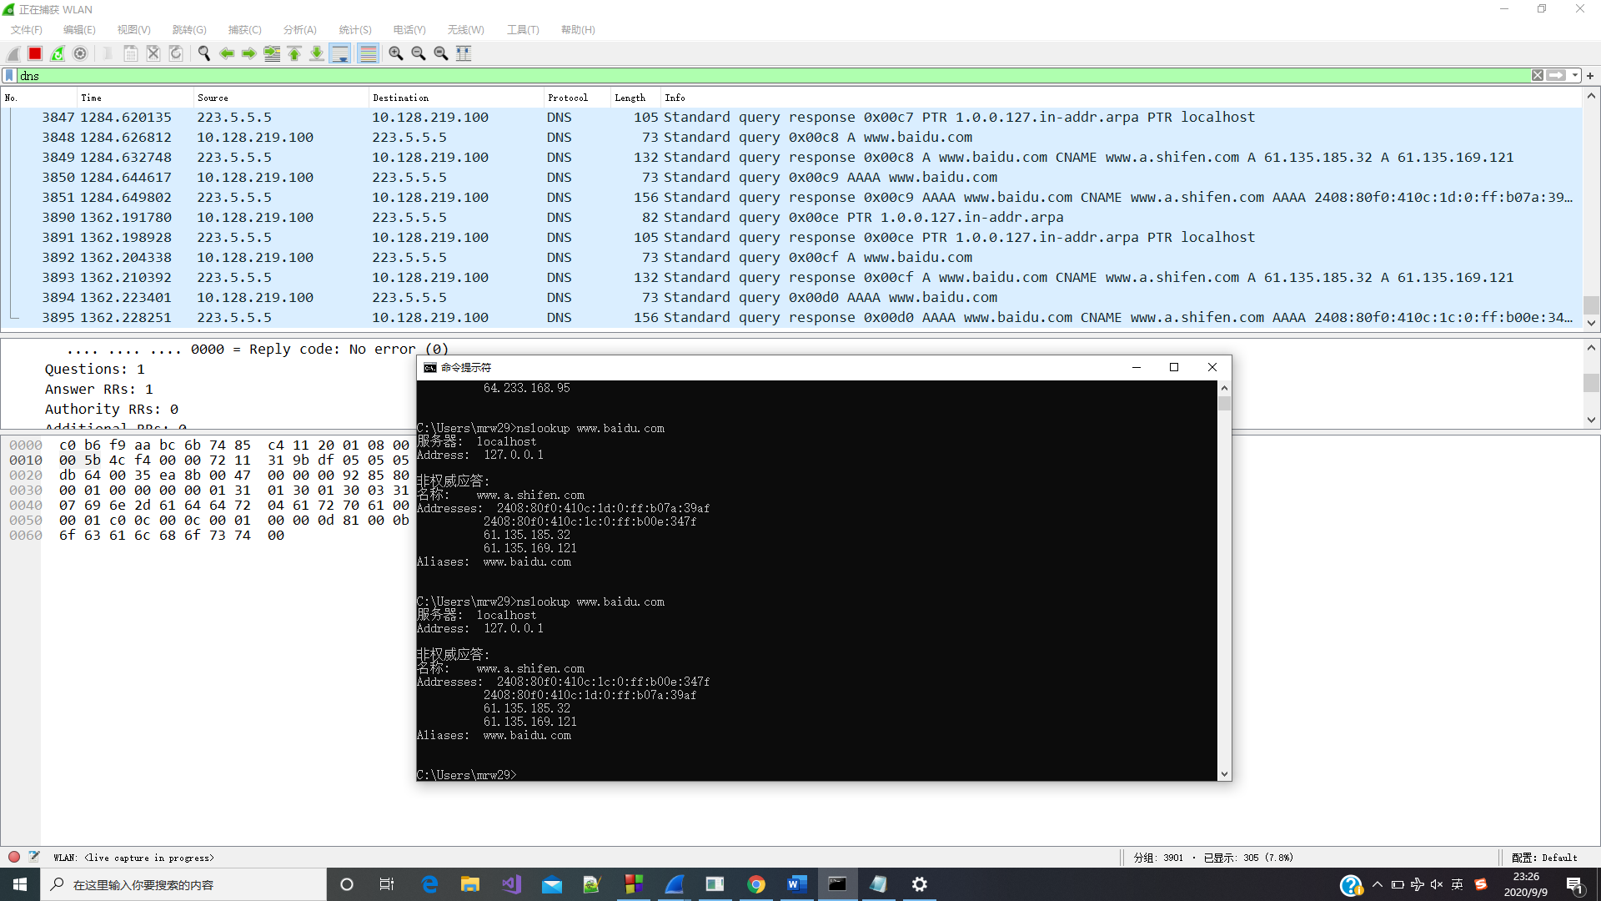

请求报文1
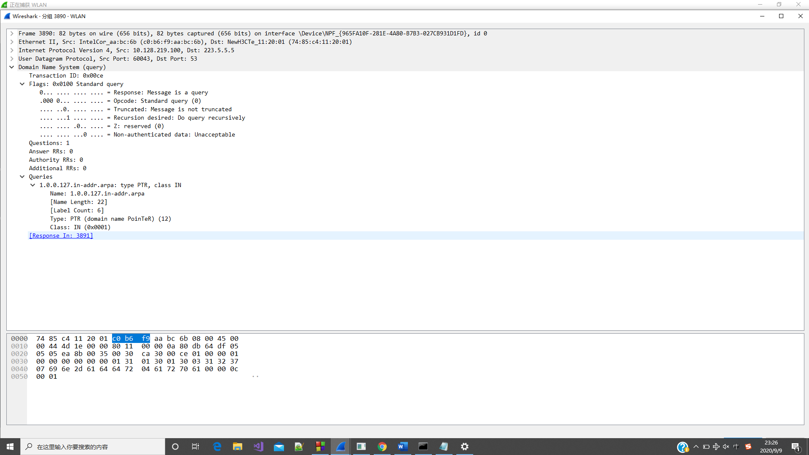

响应报文1
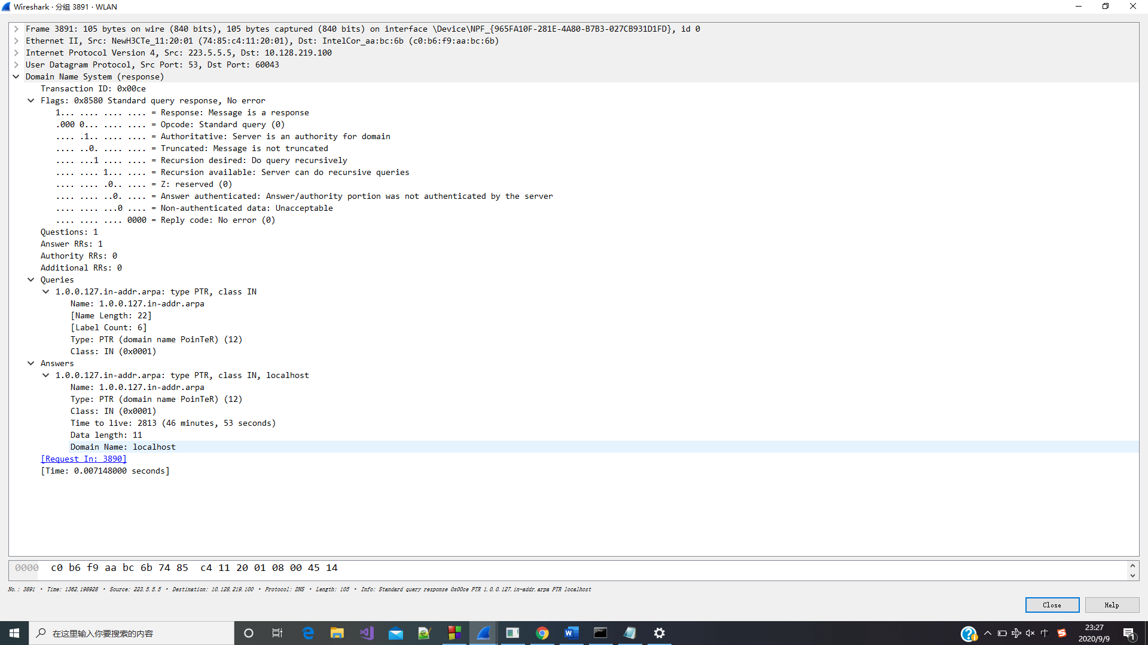

请求报文2
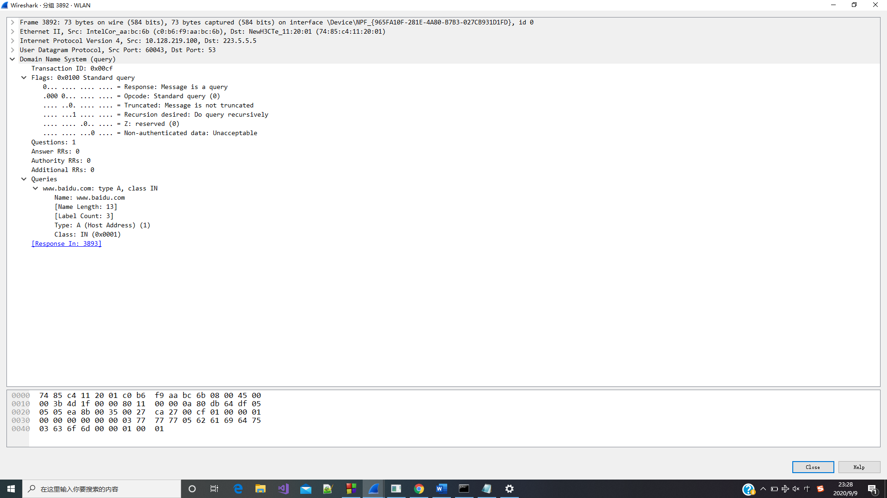

响应报文2
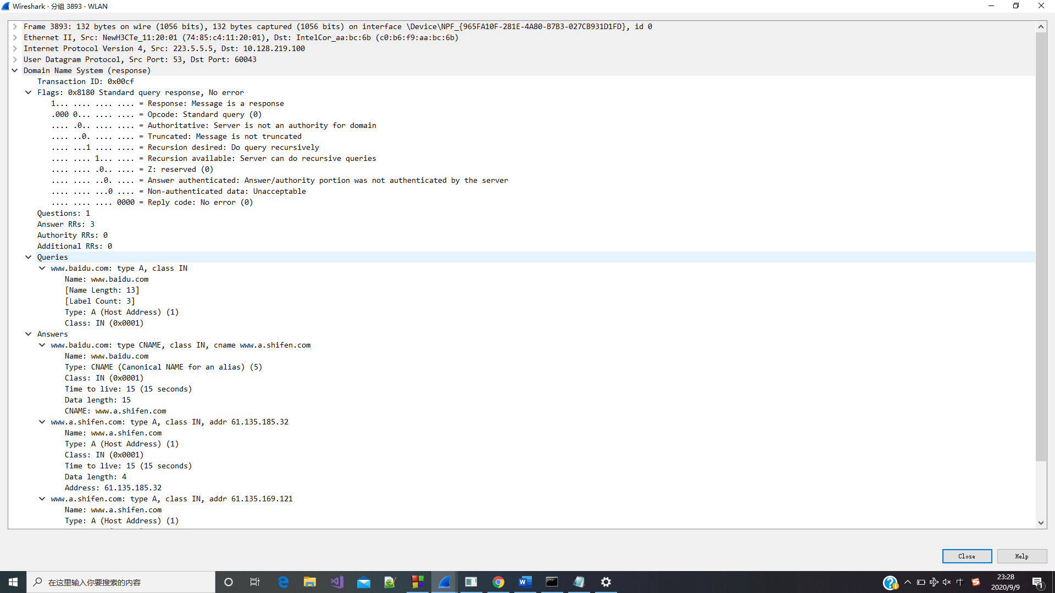
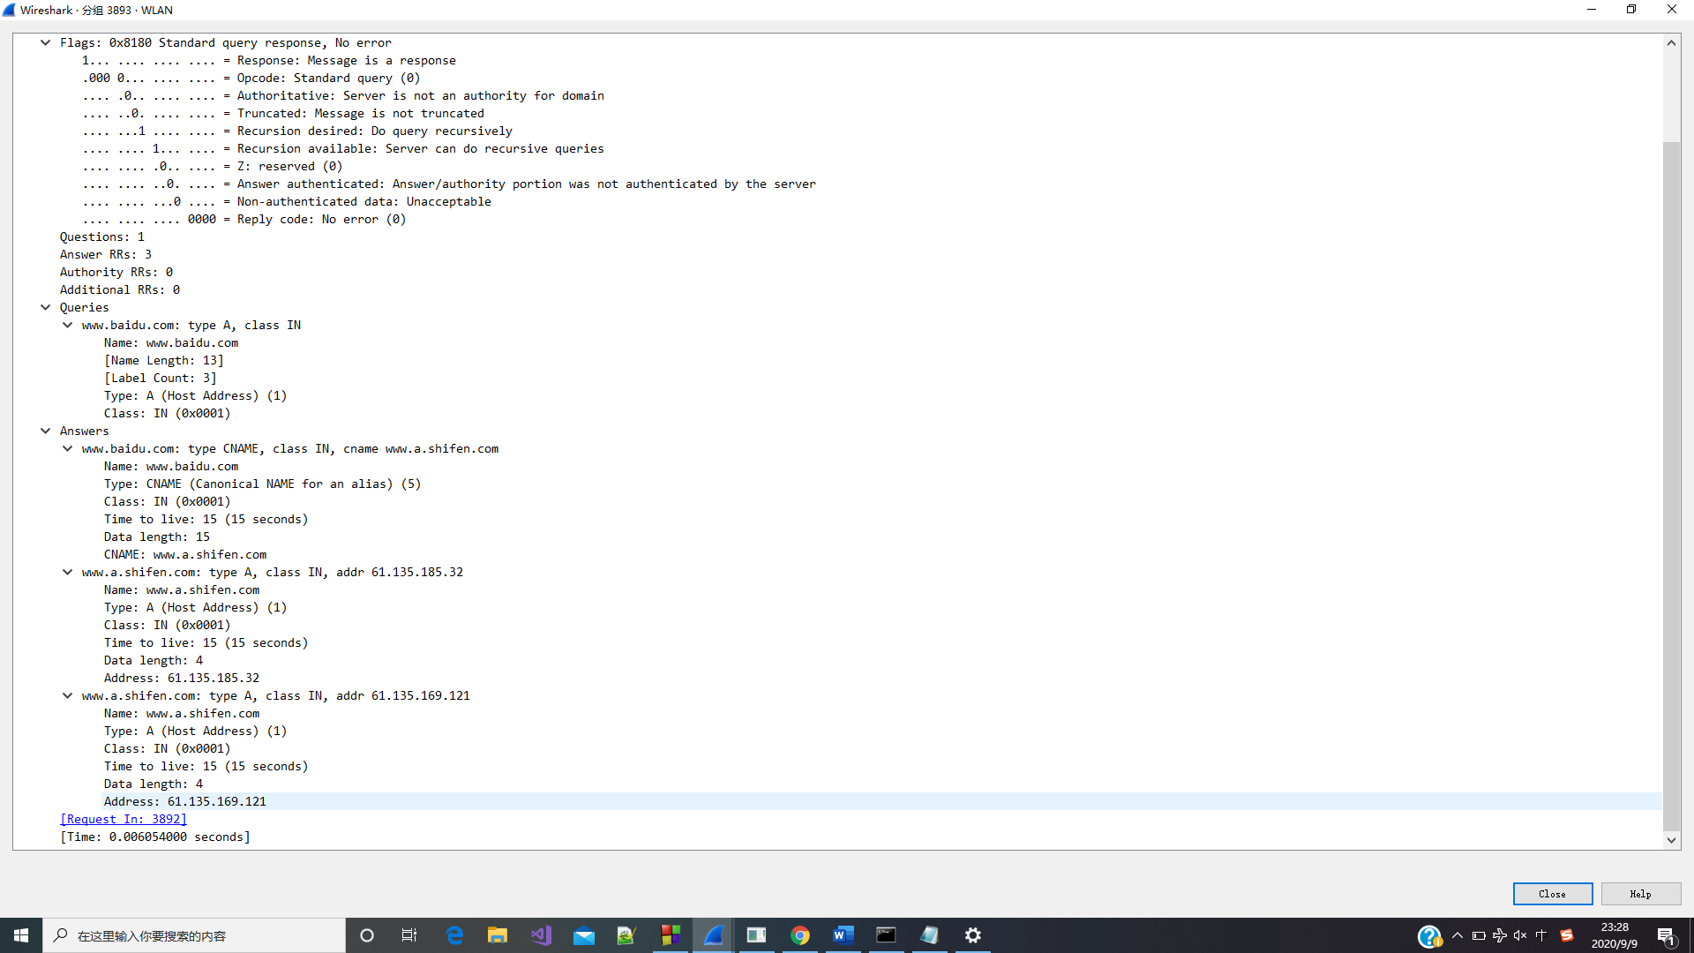

请求报文3
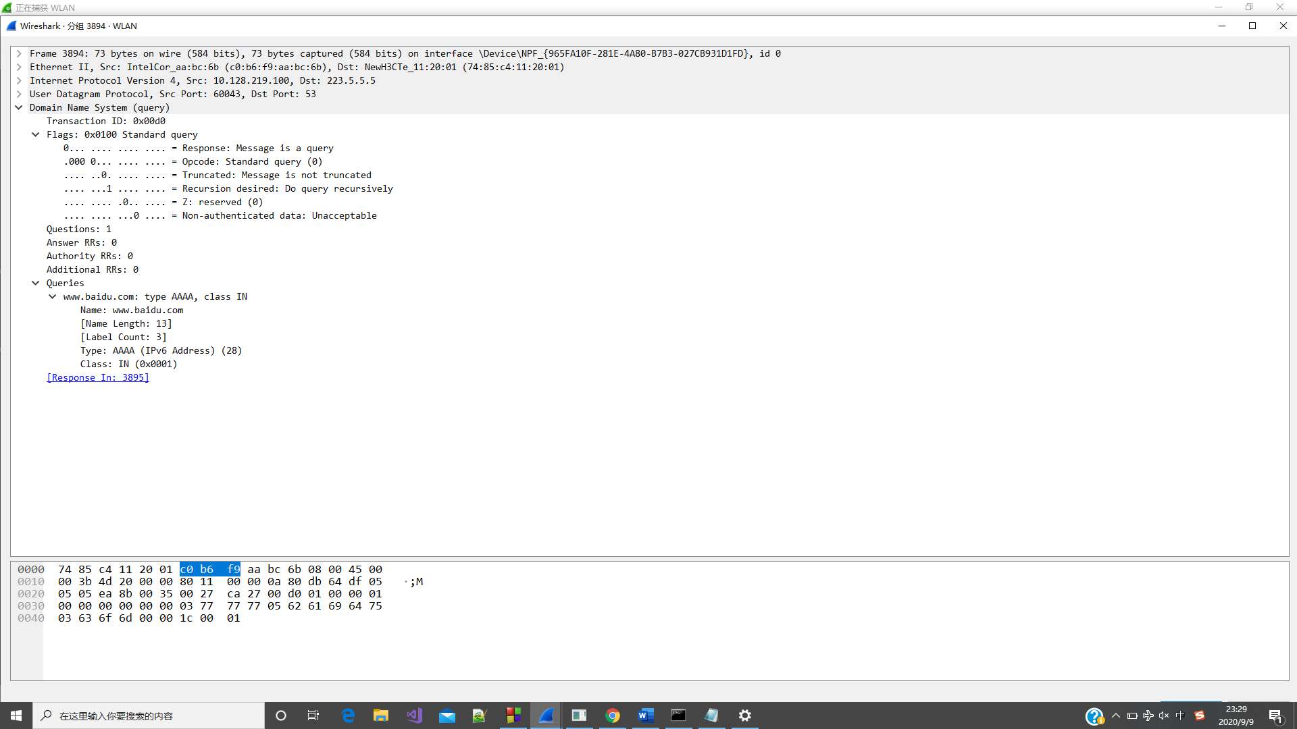

响应报文3
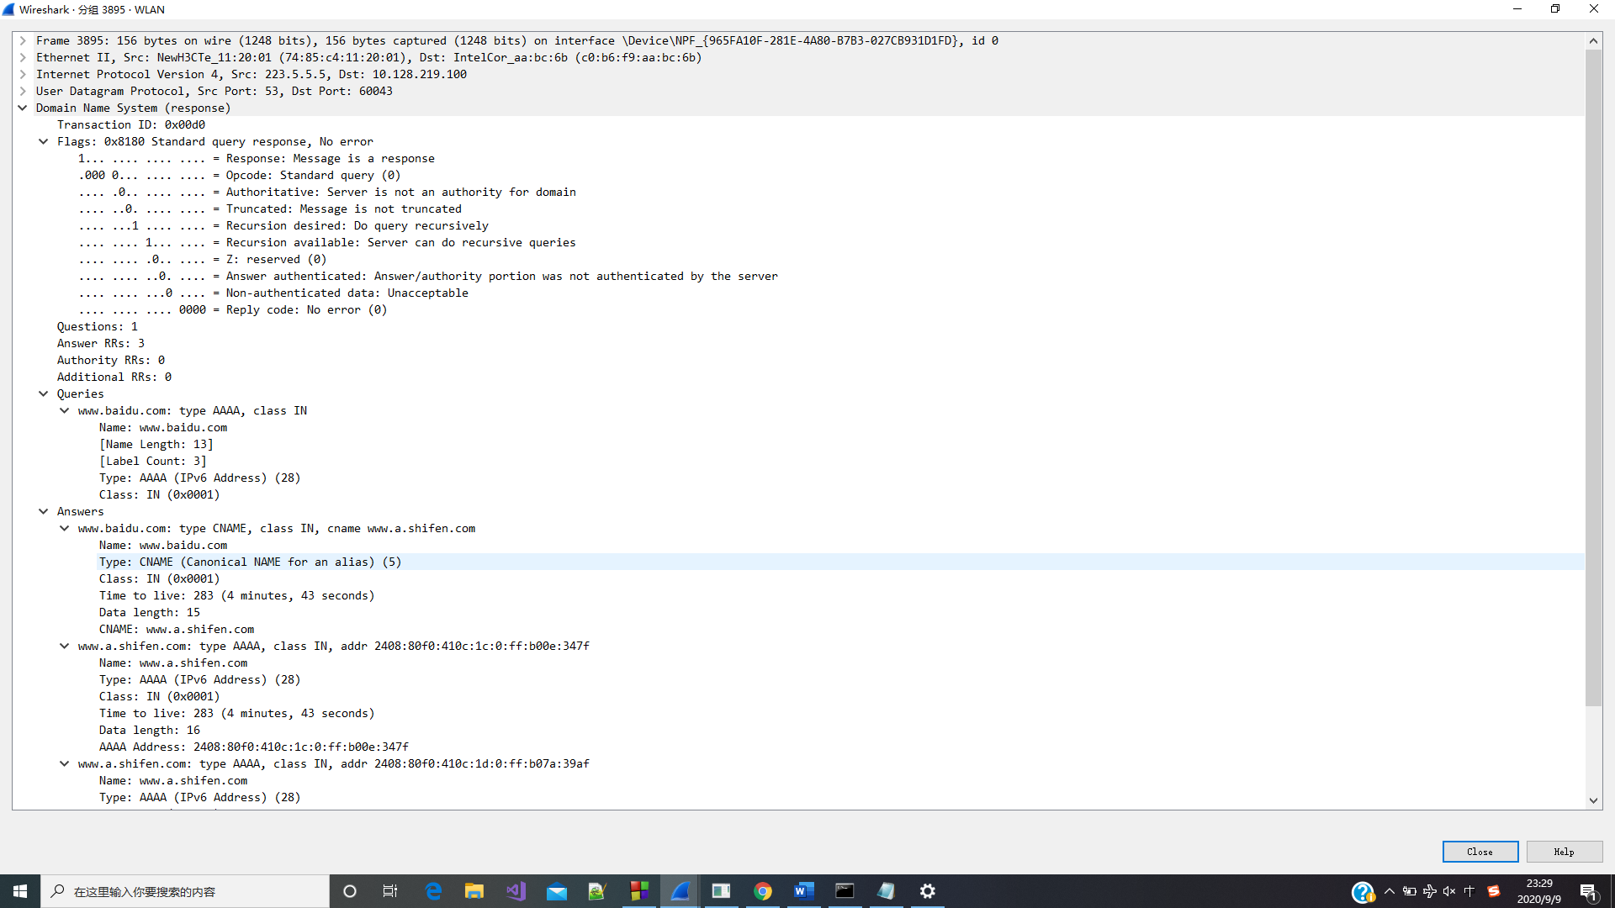
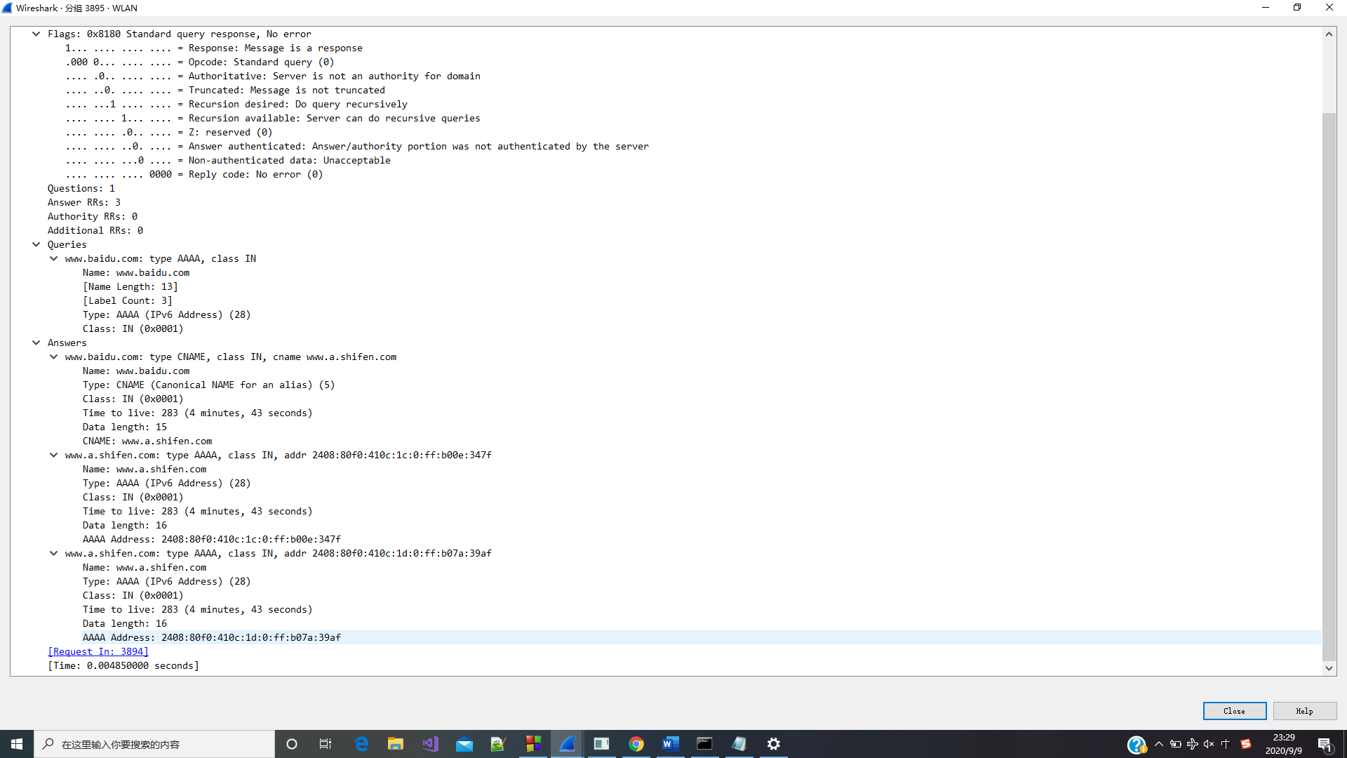
Nslookup 555.265.com
从2797->2829
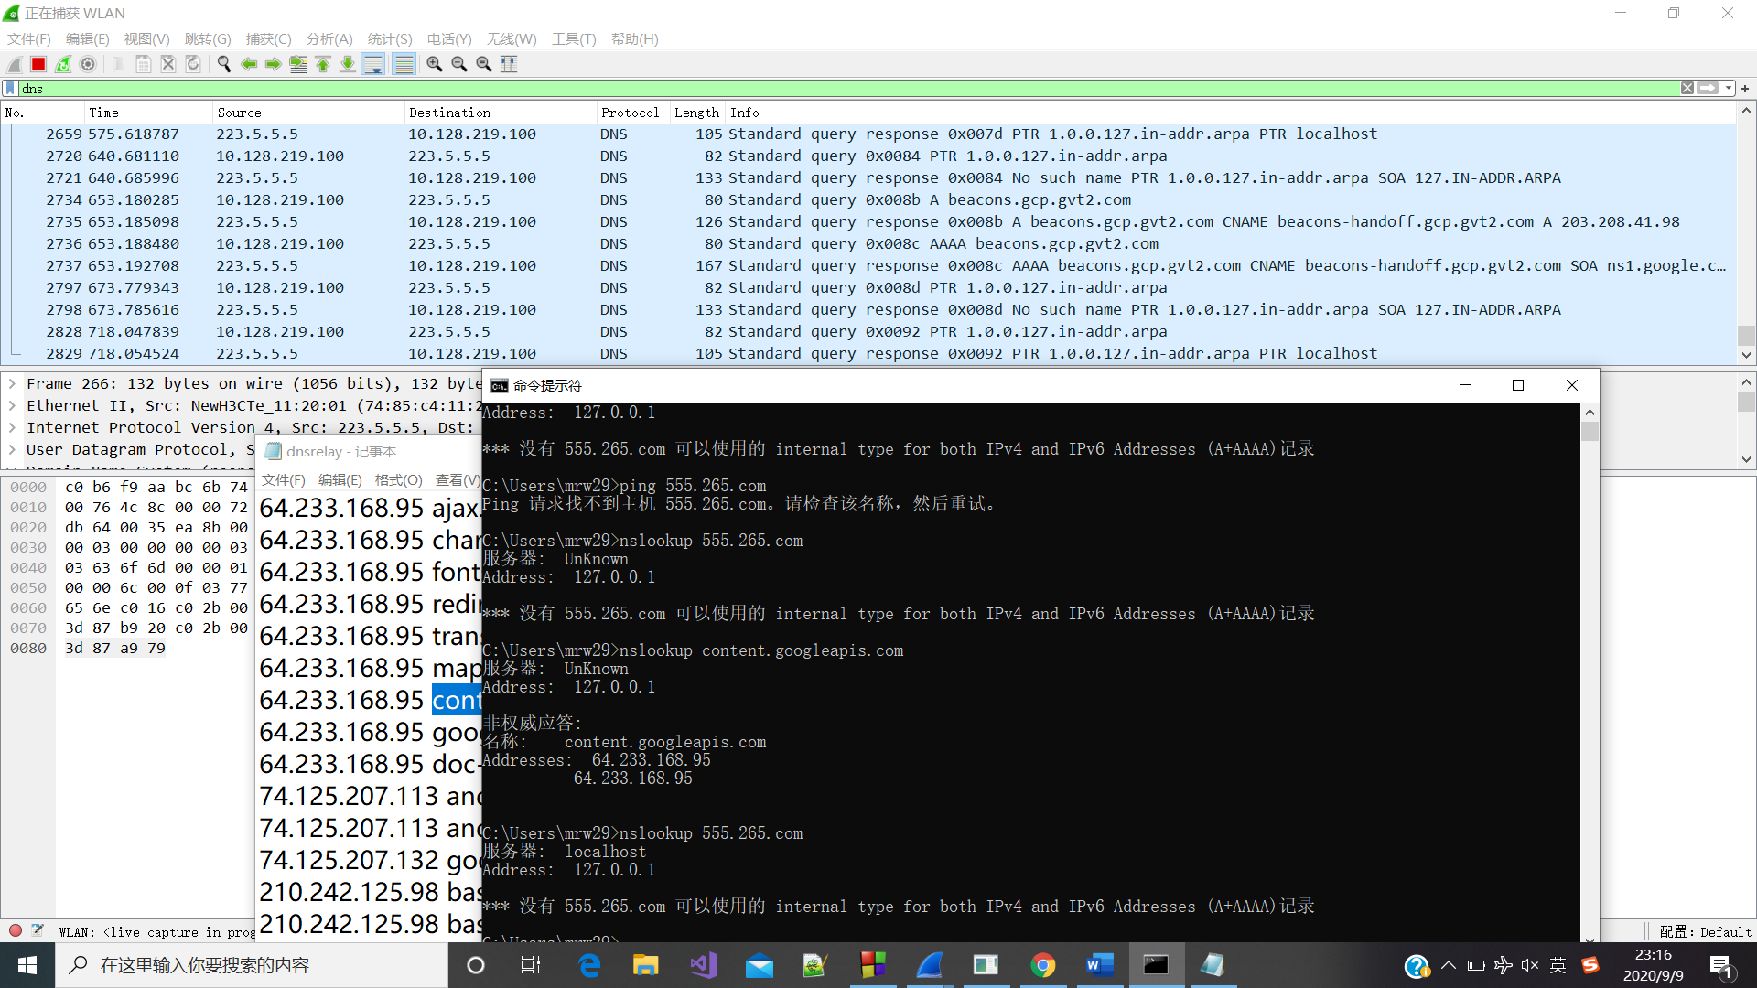

请求报文1
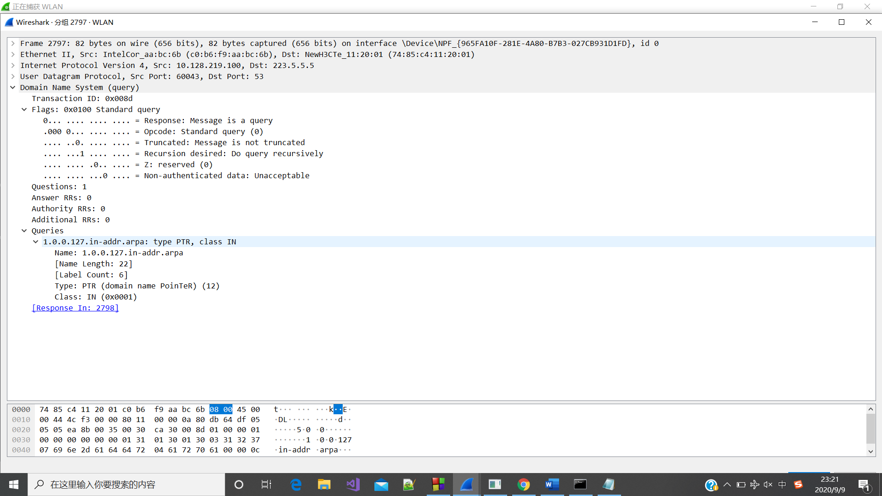

响应报文1
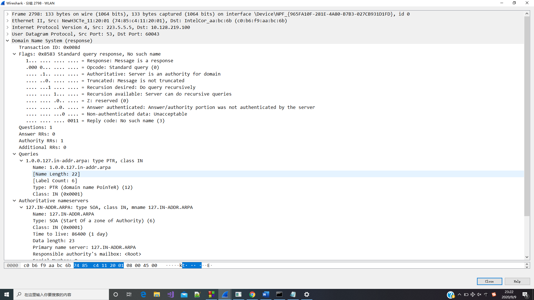
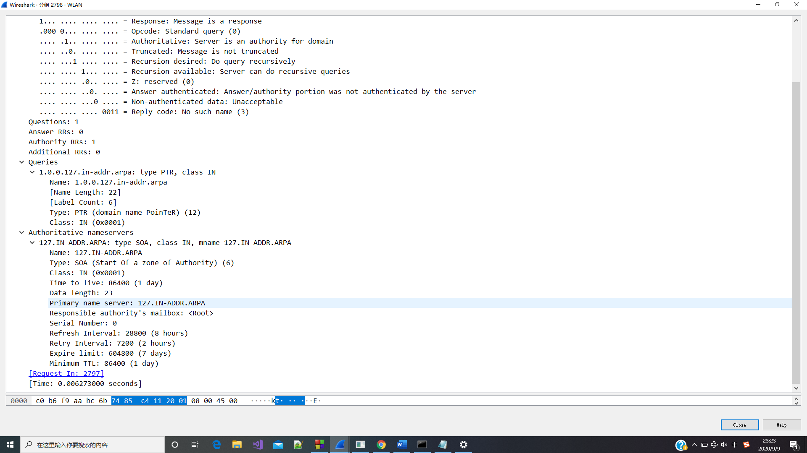

请求报文2
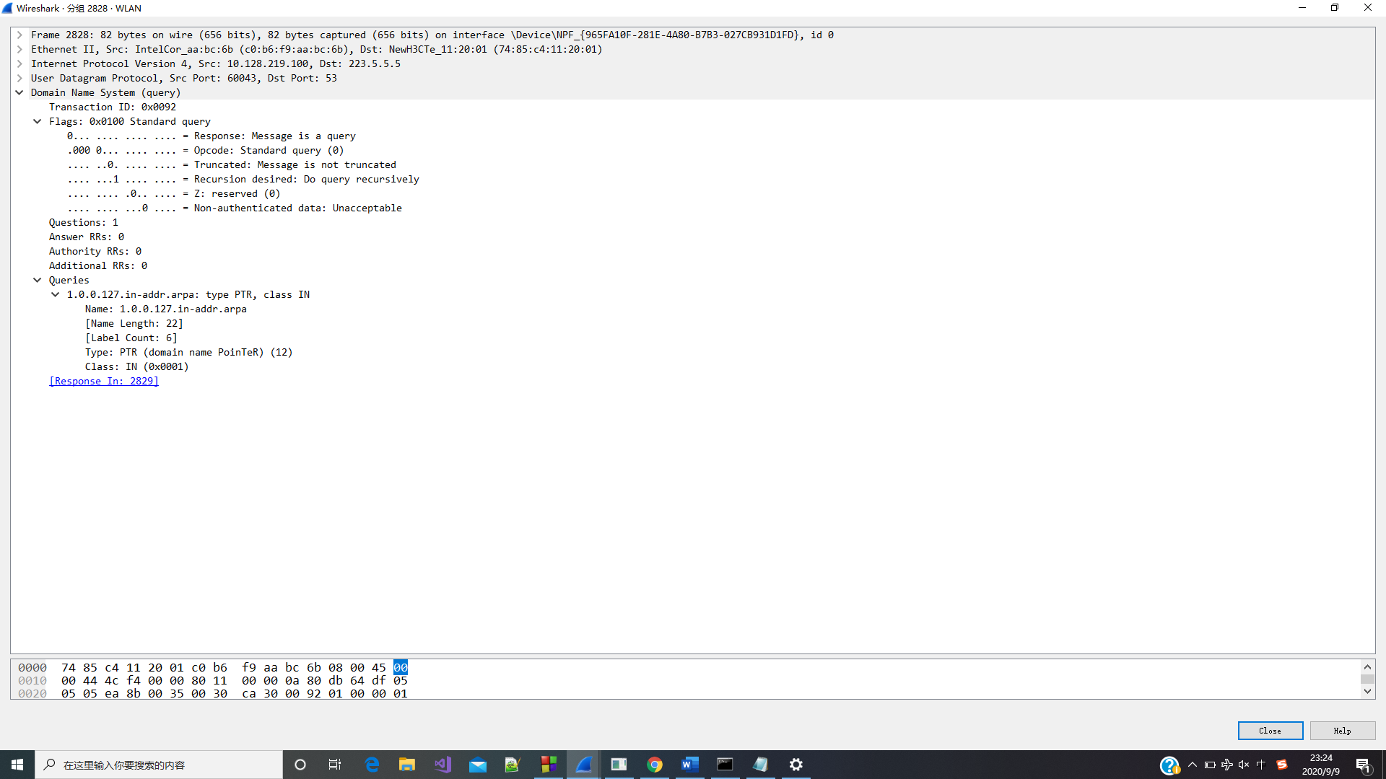

响应报文2
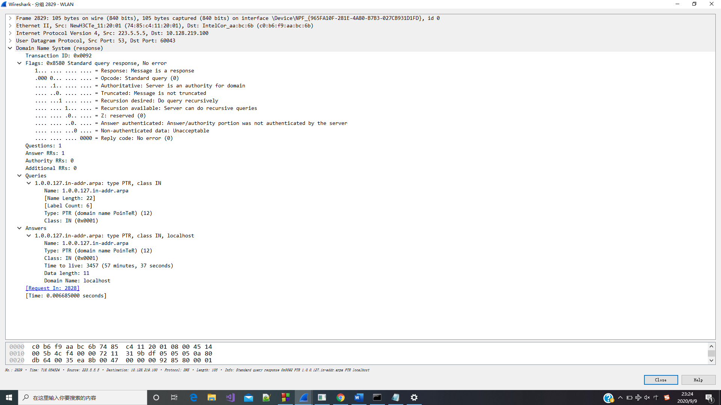
Nslookup content.googleapis.com
从3190->3191
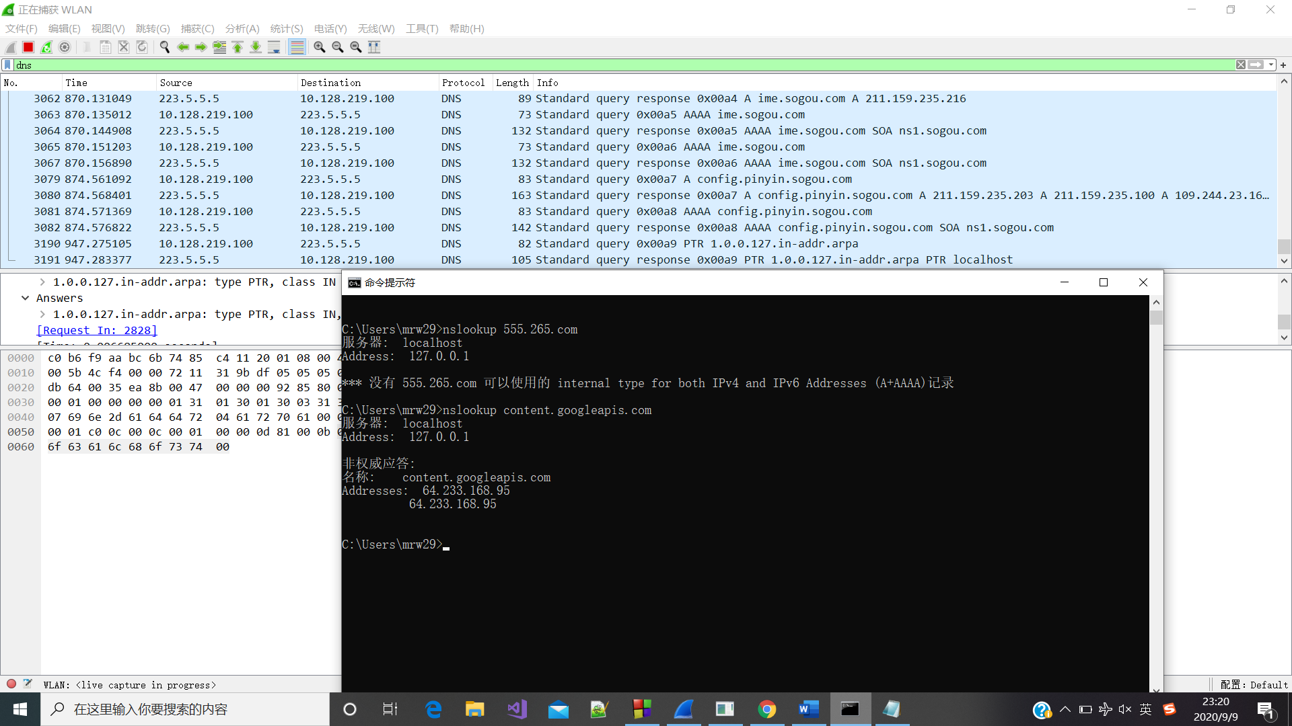

请求报文
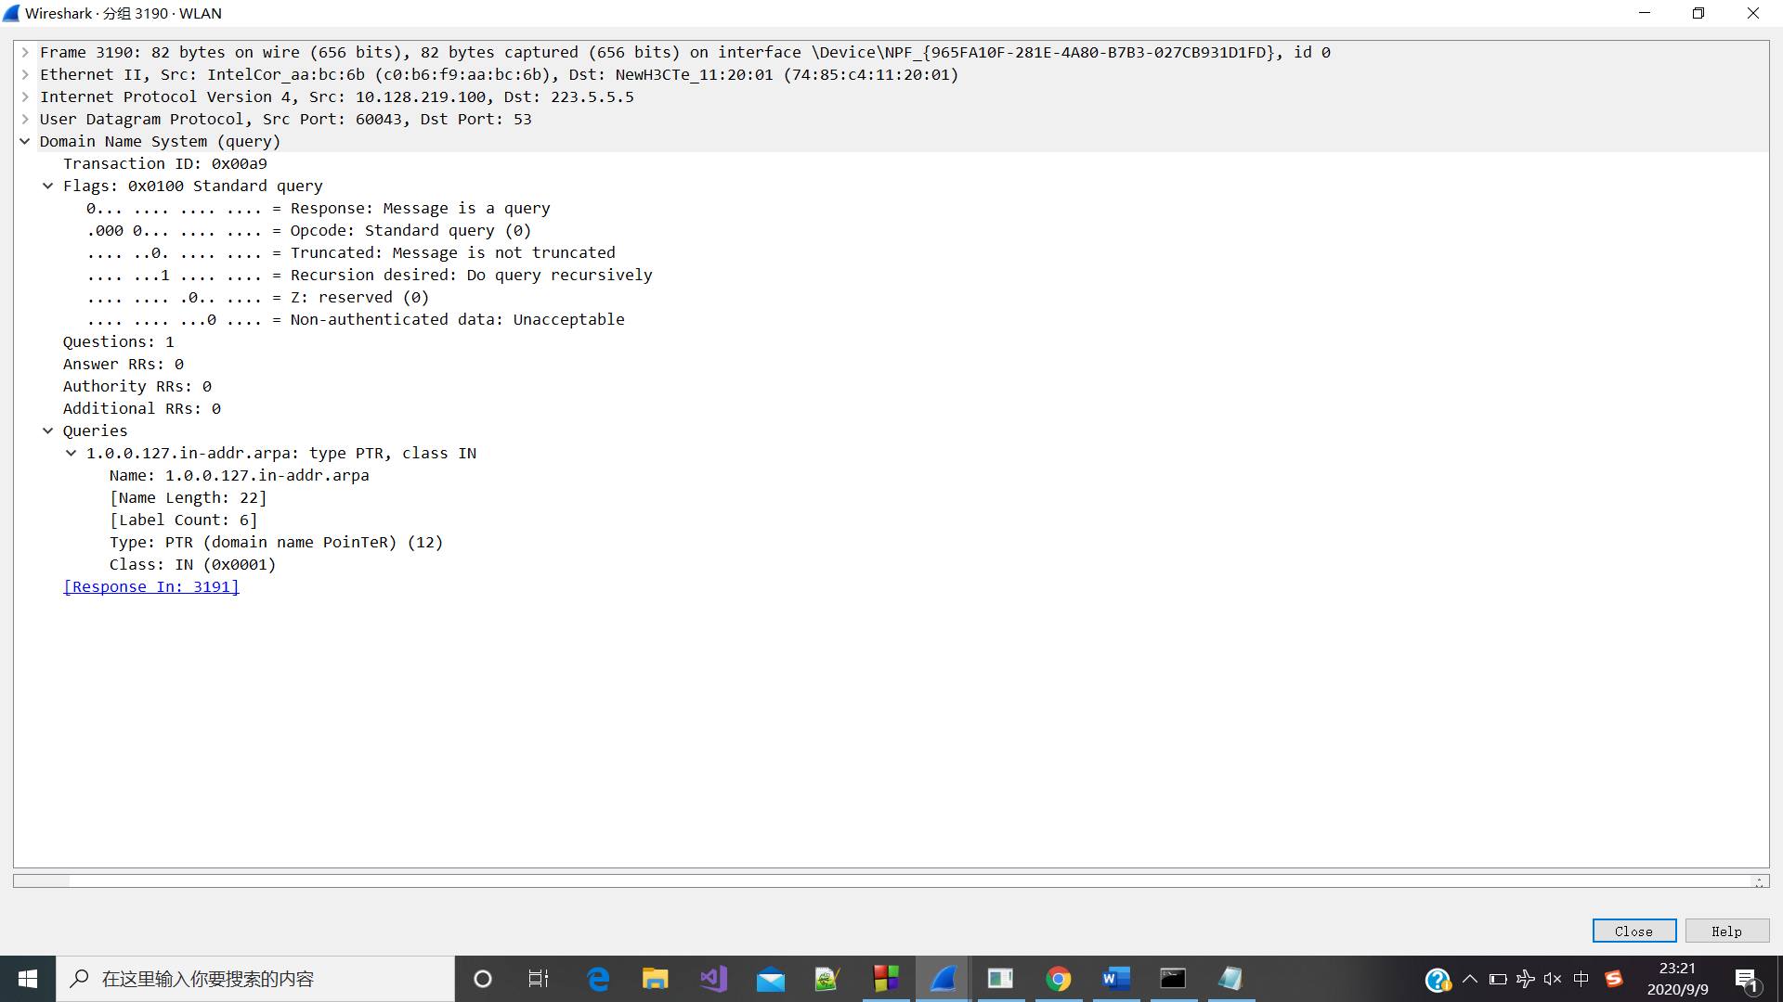

响应报文
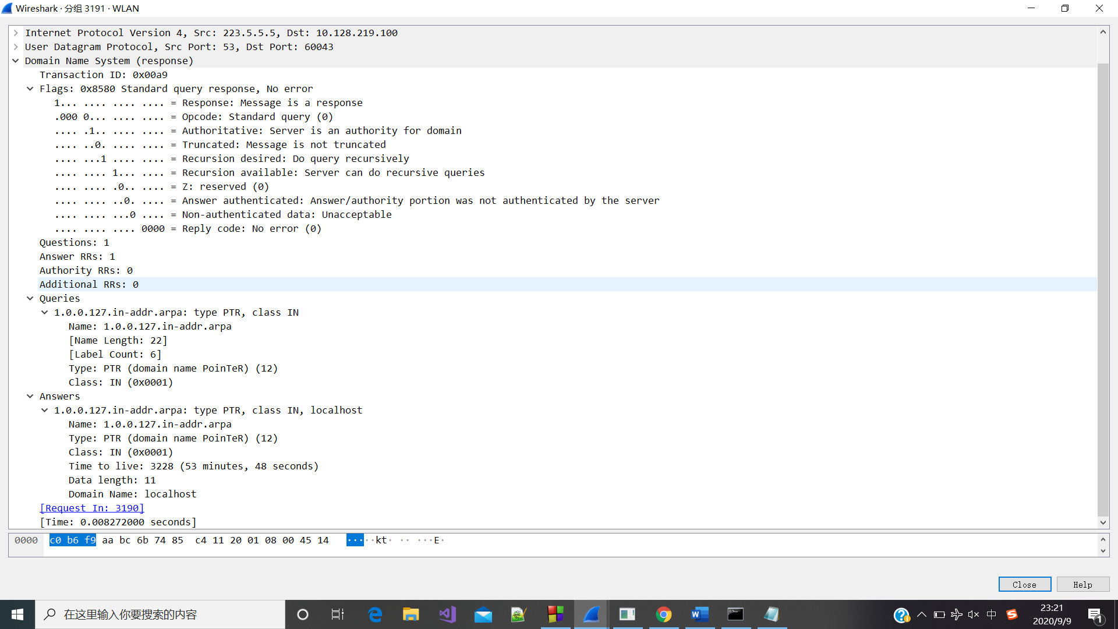
Nslookup
从86->87
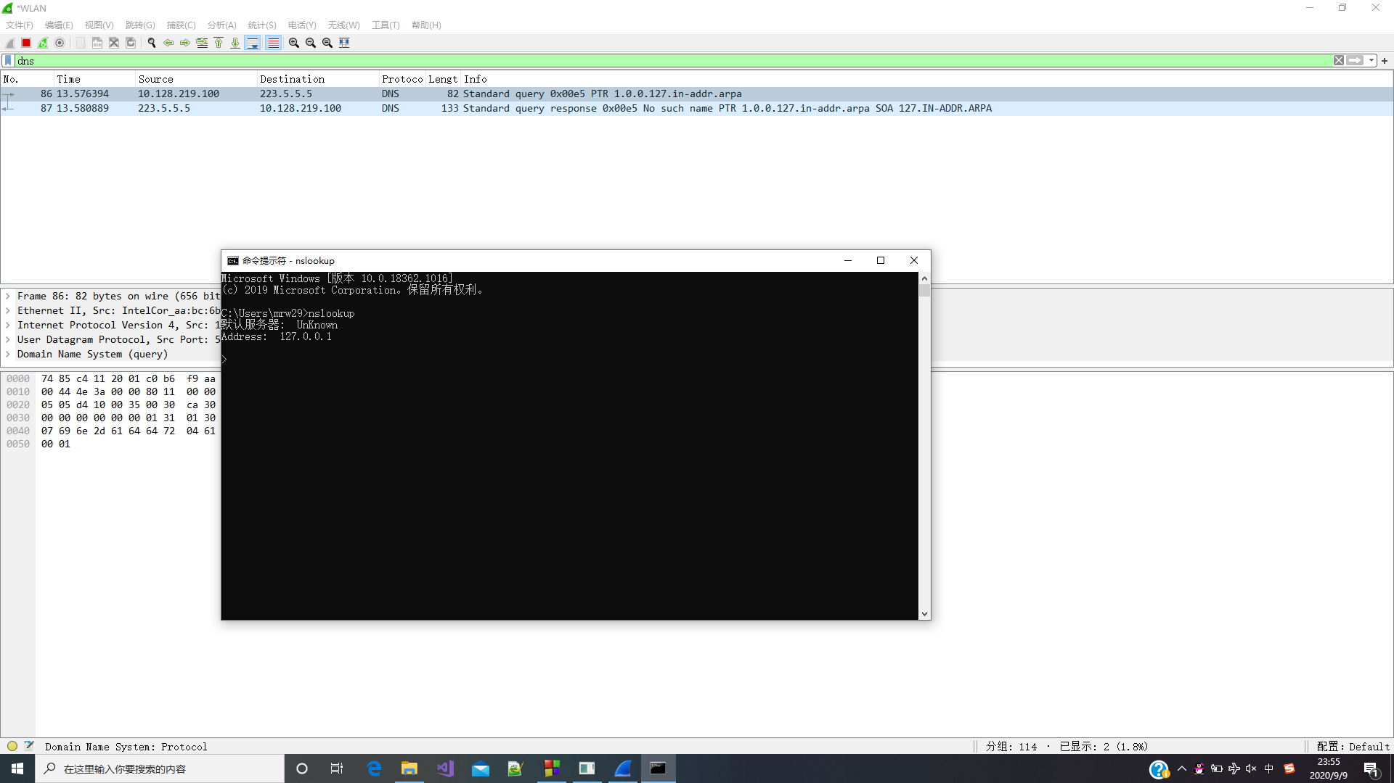

请求报文
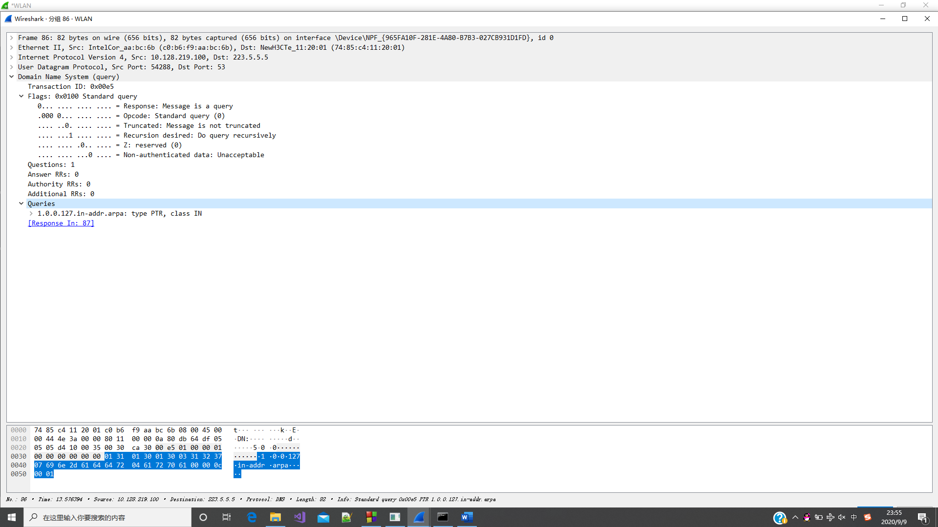

响应报文
